ΠΑΝΕΠΙΣΤΗΜΙΟ ΠΕΙΡΑΙΩΣ

Τμήμα Πληροφορικής



Εργασία Μαθήματος «Σύγχρονα Θέματα Τεχνολογίας Λογισμικού – Ανάπτυξη Εφαρμογών για Κινητά Τηλέφωνα »

|  |  |
| --- | --- |
| Εργασία 1 | Ατομική Εργασία Android 2 μονάδων |
| Όνομα φοιτητή – Αρ. Μητρώου | Κωνσταντίνος - Ζώης Σύριος - Π16139 |
|  |
|  |
|  |
| Ημερομηνία παράδοσης | 28/11/2019 |

**Περιεχόμενα**

Εκφώνηση 3

1 Συνοπτική Παρουσίαση Εφαρμογής 5

2 Γλώσσα και Εργαλεία 5

3 Συνοπτική Παρουσίαση Κλάσεων 6

3.1 Activities 6

3.1.1 MainActivity 6

3.1.2 Settings 6

3.1.3 Help 6

3.1.4 ViewViolationsMenu 6

3.1.5 ViewViolations 7

3.1.6 ShowViolationsOnMap 7

3.2 Classes 7

3.2.1 TTSWarnings 7

3.2.2 SpeedLimitViolation 7

3.2.3 DatabaseHelper 8

4 Παραδείγματα Εκτέλεσης 8

5 Βιβλιογραφία 9

# Εκφώνηση

Καλείστε να αναπτύξετε μια εφαρμογή Android, η οποία θα λειτουργεί αρχικά ως ταχύμετρο.

Συγκεκριμένα, κατά την ενεργοποίησή της και εφόσον ο χρήστης επιλέξει τη λειτουργία μέτρησης ταχύτητας (π.χ. στο πάτημα ενός κουμπιού), η εφαρμογή θα δείχνει με όσο το δυνατόν πιο «ευδιάκριτο» τρόπο (π.χ. μεγάλα font) την τρέχουσα ταχύτητα κίνησης της συσκευής.

Στη συνέχεια, η εφαρμογής σας θα πρέπει να υποστηρίζει τις εξής βασικές λειτουργίες:

• Μέσα στο κώδικα θα υπάρχει αποθηκευμένο ένα όριο ταχύτητας. Ιδανικά αυτό θα αποθηκεύεται ως shared preference και θα μπορεί να το αλλάξει ο εκάστοτε χρήστης.

• Καταγραφή συμβάντων υπέρβασης του ορίου ταχύτητας. Η εν λόγω καταγραφή θα γίνεται υποχρεωτικά σε ΒΔ και θα περιλαμβάνει τις εξής πληροφορίες: Γεωγραφικό μήκος, Γεωγραφικό πλάτος, ταχύτητα, timestamp. Κατά την υπέρβαση του ορίου μπορείτε να αλλάζετε το χρώμα του Activity και να βγάζετε ένα μήνυμα προειδοποίησης/κινδύνου προς το χρήστη, όπου το μήνυμα θα εκφωνείται από TextToSpeech Engine.

• Στο πάτημα ενός κουμπιού θα δίνεται η δυνατότητα στο χρήστη να δει τις καταγραφές υπέρβασης ορίου ταχύτητας (αναζήτηση από τη ΒΔ). Θα χρειαστούν τουλάχιστον 2 περιπτώσεις (π.χ. συνολικές καταγραφές, καταγραφές την τελευταία εβδομάδα, κ.λπ.)

• Στο πάτημα ενός κουμπιού θα δίνεται η δυνατότητα στο χρήστη να δει όλες τις περιπτώσεις όπου έχει καταγραφεί υπέρβαση ορίου ταχύτητας πάνω σε χάρτη, με markers για όλα τα σημεία όπου έχει γίνει η υπέρβαση του ορίου.

• Μια λειτουργία (τουλάχιστον, της επιλογής σας) θα ενεργοποιείται μέσω speech recognition από το χρήστη.

Είστε ελεύθεροι να προσθέσετε και όσες ακόμα λειτουργίες θέλετε.

Εννοείτε ότι θα αναγκαστείτε να ορίσετε και να χειριστείτε σωστά τα Android Permissions.

Η χρήση της SQLite ως ΒΔ για την αποθήκευση των δεδομένων είναι υποχρεωτική.

# Συνοπτική Παρουσίαση Εφαρμογής

Για της απαιτήσεις της άσκησης έφτιαξα την εφαρμογή SpeedLimitApp. Πρόκειται για μια mobile android εφαρμογή η οποία δίνει την δυνατότητα καταγραφής της θέσης του χρήστη μέσω GPS και βάση ενός ορίου, καταχωρημένου από τον χρήστη, καταγράφει και αποθηκεύει στην βάση δεδομένων παραβιάσεις του ορίου αυτού.

Στη συνέχεια, ο χρήστης μπορεί να δει τις παραβιάσεις με την μορφή λίστας ή ως markers πάνω σε χάρτη. Επίσης, δίνεται η δυνατότητα να διαλέξει ανάμεσα σε όλες τις αποθηκευμένες παραβιάσεις ή μόνο τις παραβιάσεις της μέρας.

Τέλος, οι λειτουργίες του βασικού μενού (εκκίνηση και τερματισμός καταγραφής ταχύτητας, ιστορικό καταγραφών, βοήθεια) μπορούν να ενεργοποιηθούν με φωνητικές εντολές.

# Γλώσσα και Εργαλεία

Για την ανάπτυξη της εφαρμογής χρησιμοποιήθηκαν:

* Android Studio (<https://developer.android.com/studio>) ως IDE
* Java (<https://www.java.com/en/> ) ως γλώσσα προγραμματισμού
* Maps Android-SDK (<https://developers.google.com/maps/documentation/android-sdk/intro>) για τους χάρτες
* SQLite (<https://www.sqlite.org/index.html>) για βάση δεδομένων

*Σημείωση: H εφαρμογή έχει API level 25 και επομένως είναι συμβατή με Android 7.1+.*

# Συνοπτική Παρουσίαση Κλάσεων

# Activities

# MainActivity

H MainActivity είναι το κέντρο της εφαρμογής. Περιέχει το μενού με τις βασικές λειτουργίες και τον κώδικα για την υλοποίηση της λειτουργικότητας για:

* Περιήγηση στις ρυθμίσεις
* Εκκίνηση καταγραφής τοποθεσίας/ταχύτητας
* Τερματισμός καταγραφής τοποθεσίας/ταχύτητας
* Περιήγηση στην βοήθεια
* Περιήγηση στο ιστορικό παραβιάσεων
* Ενεργοποίηση φωνητικών εντολών

# Settings

Σε αυτό το activity ο χρήστης μπορεί να αποθηκεύσει το όριο ταχύτητας που επιθυμεί είτε σε μέτρα ανά δευτερόλεπτο, είτε σε χιλιόμετρα ανά ώρα, καθώς και να σβήσει τις καταγραφές των παραβιάσεων από την βάση δεδομένων.

# Help

Στο activity Help εμφανίζεται κείμενο με περιγραφή της λειτουργικότητας της εφαρμογής και υπάρχει κουμπί που ανοίγει τον browser του χρήστη στη σελίδα GitHub της εφαρμογής.

# ViewViolationsMenu

Πρόκειται για απλό activity με δύο κουμπιά με σκοπό την επιλογή ανάμεσα σε όλες τις παραβιάσεις ή μόνο σημερινές.

# ViewViolations

To activity αυτό αναλαμβάνει την εμφάνιση των δεδομένων των παραβιάσεων του ορίου ταχύτητας με την μορφή κειμένου. Επίσης, μέσω κουμπιού ο χρήστης μπορεί να δει τα δεδομένα αυτά πάνω σε χάρτη.

# ShowViolationsOnMap

Activity το οποίο, χάρη στα Google Maps, εμφανίζει πάνω σε χάρτη τις παραβιάσεις του χρήστη ως markers. Κάθε marker έχει ως τίτλο την ταχύτητα και την ημερομηνία κατά την παραβίαση.

Κατά την εκκίνηση του activity, η κάμερα μετακινείται στην τοποθεσία της τελευταίας παραβίασης που διαβάστηκε από την βάση.

# Classes

# TTSWarnings

Απλή κλάση με σκοπό την ανάγνωση μηνυμάτων χάρη στο TextToSpeech engine.

# SpeedLimitViolation

Κλάση για την αποθήκευση των δεδομένων κάθε παραβίασης με:

* Γεωγραφικό Μήκος
* Γεωγραφικό Πλάτος
* Ταχύτητα
* Ημερομηνία και ώρα

# DatabaseHelper

Final κλάση με υλοποίηση singleton και κλάση γονέα την SQLiteOpenHelper. Είναι υπεύθυνη για την επικοινωνία της εφαρμογής με την SQLite βάση δεδομένων.

# Παραδείγματα Εκτέλεσης

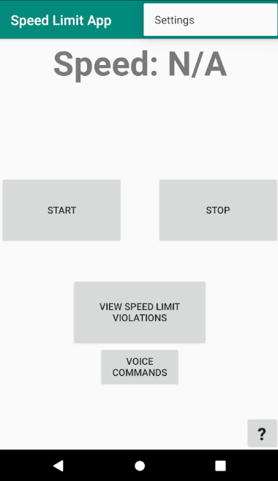  
Screenshot 1: MainActivity με το μενού ανοικτό

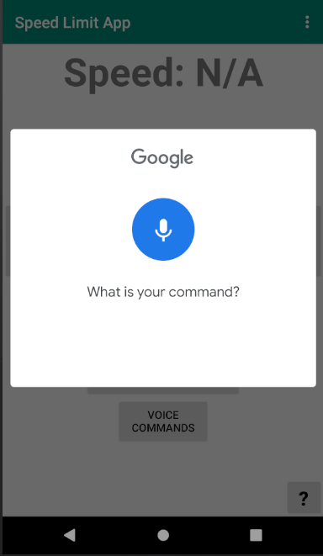  
Screenshot 2: Λειτουργία speech recognition για εντολές

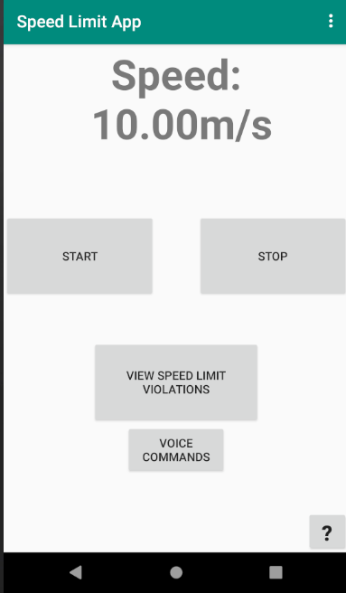  
Screenshot 3: MainActivity με καταγραφή ταχύτητας

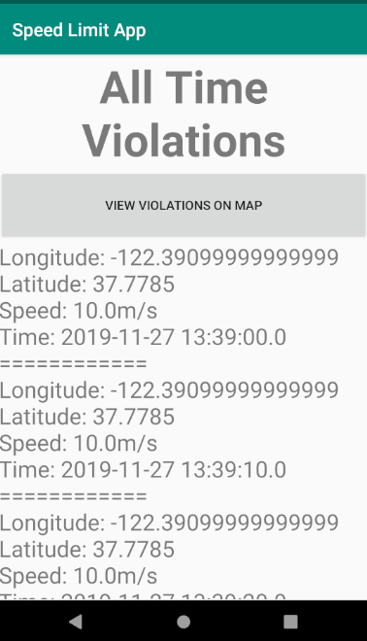  
Screenshot 4: Εμφάνιση παραβιάσεων ως κείμενο

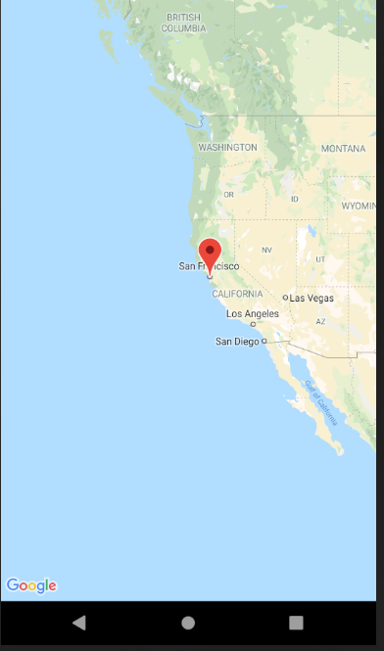  
Screenshot 6: Εμφάνιση παραβιάσεων σε χάρτη

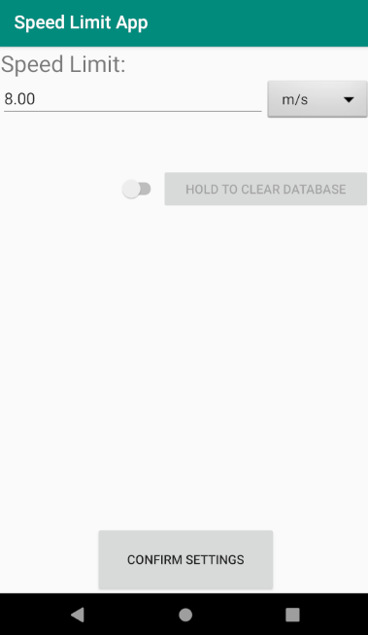  
Screenshot 5: Settings activity

# Βιβλιογραφία

1. Android Developers (<https://developer.android.com/reference>)
2. Maps Android-SDK (<https://developers.google.com/maps/documentation/android-sdk/intro>)